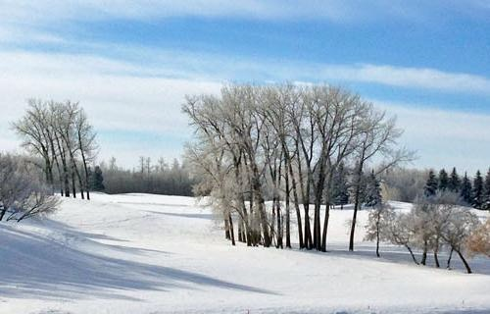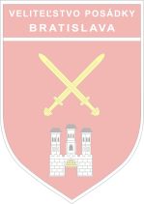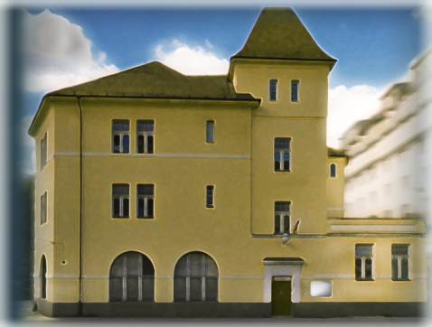 

***Činnosť záujmových krúžkov:***

**7.2.17,00.**  ,,Večer trampskej hudby,, hrajú Pontoňáci

Veľký salónik

**9.2.16,30.**  ,, Stretnutie šachistov ,,

Malý salónik

**14.2.18,00.** ,, Valentínské posedenie,, hrajú Pontoňáci

Veľký salónik

**25.2.8,00.** „Turnaj stolových hier – TABLA“

Veľký salónik

**Foto Atak a Galéria Mil 2017**

**Záujemcovia o účasť v celorezortných súťažiach sa môžu informovať prípadne odovzdať svoje exponáty na PK**

**do septembra**

**Výpožičky –** Utorok a štvrtok v dobe od **14:00-16:00**

**O Z N AM Y**

**Záujemcovia o šachový krúžok sa môžu**

**prihlásiť na uvedené kontakty v priebehu februára a marca 2017**

Záujemcovia o poskytnutie priestorov PK Dulovo nám.

žiadajú cestou vedúceho PK na uvedené kontakty

požiadavku na mesiac marec do 17. 2. 2017!!!

**Pondelok** - Krúžok ZTV, Krúžok spoločenského tanca Dancing.

**Utorok** - Krúžok FK CONO, Tenisový krúžok, Country skupina Pontoňáci , Krúžok FK AJAX.

**Streda** - Krúžok spoločenských hier, Krúžok výpočtovej techniky, Krúžok ručných prác.

**Štvrtok** - Krúžok ZTV, Krúžok FK CONO, Tenisový krúžok, Krúžok spoločenského tanca Dancing,.

**1.2. 14,00** Škola dôstojníckeho dorastu

**2.2. 16,00**  Letcov Veteránov

**6.2. 16,00** Spolok Slovákov z Bulharska

**6.2. 16,00** Združenie ženistov a pontonierov

**7.2. 16,00** VÚ 3853 Bratislava

**8.2. 16,00** Turistov Lokomotíva

**9.2. 16,30** HYBE

**13.2. 15,30** O.Z. Vojenský veterán

**14.2. 15,00** Slovenský letecký zväz M.R.Š.

**14.2. 17,00** Záhradkárov

**14.2. 17,00** Generálov

**15.2. 16,00** Združenie ženistov a pontonierov

**21.2. 15,00** Združenie vojenskej obrody

**21.2. 16,00** Vojenskej histórie GÁBRIŠ

**21.2. 18,00** Vojenskej histórie SIBÍRSKÝ

**22.2. 16,00** Vojenských výsadkárov

**24.2. 16,00** Klub Vojenských výsadkárov

***Klub turistov Lokomotíva – turistické akcie:***

***Spoločenské posedenia PK Dulovo nám:***

***Výstavy:***

**1.2. - 28.2.** Propagácia činnosti Klub Vojenské histórie BA -   
 ,,Gábriš,,

**1.2. - 28.2.** Fotografie amatérskych autorov – FOTO 2016

**1.2. - 28.2.** Bratislavský Starý most - rok 1945 po súčasnosť

a nové mosty v Bratislave

**1.2. - 28.2.** Prezentácia VePBA a Tradície OS SR

**1.2. - 28.2.** Vojenské rovnošaty, hodnosti, znaky a odznaky

FEBRUÁR

***5.2. 8,45*** Stupava - Červený domček - Rača

Patrónka

***12.2. 8,40*** Devín - Devínska kobyla - Karlova Ves

Most SNP

***19.2. 8,30*** Krasňany - Snežienka - Voj. nemocnica

MHD električka

***26.2. 8,25*** Harmónia - V. Homola - Vinosady

SAD Nivy

2017

Posádkový klub

Bratislava

***Kultúra a šport:***

***Vojenská osvetová knižnica:***

P O S Á D K O V Ý K L U B B r a t i s l a v a  D u l o v o  N á m e s t i e č. 6, P S Č 8 2 1 0 9 B r a t i s l a v a

**K o n t a k t** : [stanislav.cap@mil.sk](mailto:stanislav.cap@mil.sk) , [vojenská klapka.: 0960](tel:0960)/317 460, 0960/317 461, 0960/317 462, mobil: **0903/820 717**

***Činnosť záujmových klubov:***